3.3 Форма информация по объемам средств, предусмотренных на исполнение федерального проекта в составе национального проекта (программы) (RRO_НП) 130
3.3.1 Расчет итогов 133
3.3.2 Проверка кс 135
3.3.3 Статусы отчетов 138
3.3.4 Печать отчета 140
3.3.5 Электронная подпись (ЭП) 141
3.3.6 Создание свода 144
3.3.7 Контроль сводного отчета 146
3.3.8 Экспорт отчета 147

  - Форма информация по объемам средств, предусмотренных на исполнение федерального проекта в составе национального проекта (программы) (RRO_НП)
Отчет RRO_НП составляется на основании Приложения 5 Телеграммы 06-06-10/46913 от 27.06.2019 МФ РФ.

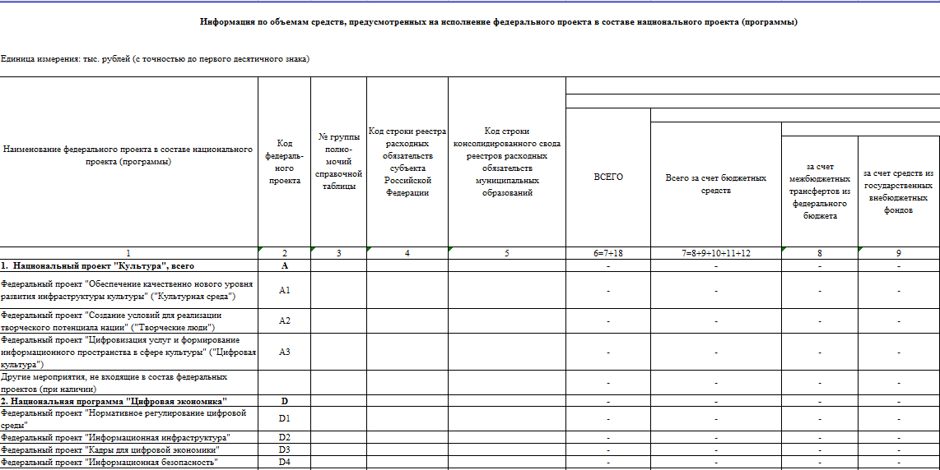
- Приложение 5 Телеграммы 06-06-10/46913 от 27.06.2019 МФ РФ
В Приложения 5 Телеграммы 06-06-10/46913 от 27.06.2019 МФ РФ описано, из каких пунктов РО и каких группу полномочий заполняется колонки в отчете RRO_НП.
После создание отчетной формы RRO_НП, необходимо перейти к таблице Информация по объемам средств.
Ввод информации по национальным проектам (Рисунок 150):
- Открыть таблицу Информация по объемам средств (1).
- Выбрать не итоговый пункт национального проекта в дереве групп в левой части отчетной формы (2). Не итоговый пункт в дереве групп подкрашен белым цветом. Если пункт национальный проект подкрашен зеленым цветом, он является итоговым и рассчитывается автоматически по иерархии дерева групп.
- Нажать кнопку [Добавить строку](3).
- Заполнить колонки расходные обязательства и суммовые показатели (4).
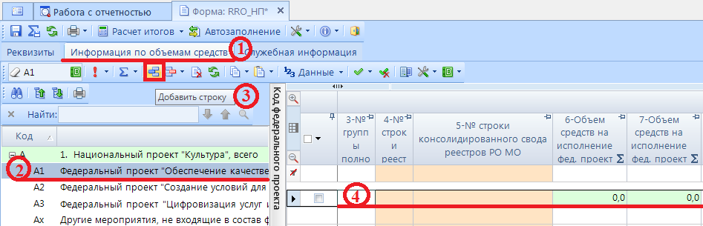
- Ввод данных в отчет
При заполнение колонок с данными обязательным является, чтобы в колонке Код строки для не итоговых строк стояло значение 00001, 00002, 00003 и тд.
 | Значения 00000 и Итого в колонке Код строки допускаются только для итоговых (подкрашенных зеленым) строк.
Для выбора РО из справочника необходимо нажать кнопку [Вызов справочника] в колонке РО либо вызвать справочник щелкнув два раза по оранжевой ячейке.
- Колонка Группа полномочия - Группа полномочий реестра субъекта Российской Федерации указывается номер группы полномочия в соответствии с примерным справочником подготовки реестров субъектов Российской Федерации либо справочником реестров расходных обязательств муниципальных образований (МО РФ). Колонка Группа полномочия может быть пустая в случае отсутствия группы у Расходного обязательства в справочнике РО. При этом если имеются расходы, которые не вошли в определенную группу полномочий - например, расходы за счет субвенций из федерального бюджета (колонка 6 Справочной таблицы, раздел 4 РРО субъекта), а также расходы, не включенные в Справочную таблицу (межбюджетные трансферты планового периода, которые не распределены) - некоторые пункты из 3 раздела РРО субъекта, согласно информации Минфина РФ, в указанных случаях необходимо писать словами "3 раздел", "4 раздел" в колонке 3 таблицы РРО_НП.
- Колонка № строки реестра РО субъекта РФ – указывается расходное обязательство из Справочника Расходных обязательств субъекта.
Справочник содержит примерный список кодов и наименований расходных обязательств для подготовки реестров расходных обязательств субъектов Российской Федерации на основании Приложения 1 приказа № 82н от 31 мая 2017 года.
- Колонка № строки консолидированного свода реестров РО МО – указывается расходное обязательство из Справочника Расходных обязательств муниципальных образований (МО РФ)
Справочник содержит примерный справочник кодов и наименований расходных обязательств для подготовки сводов реестров расходных обязательств муниципальных образований, входящих в состав субъекта Российской Федерации, в разрезе видов муниципальных образований на основании Приложения 2 (таблица 1) приказа № 82н от 31 мая 2017 года.
Если по одному национальному проекту было расходование средств по нескольким разным расходным обязательствам, нужно указывать все РО, каждое в отдельной строке.
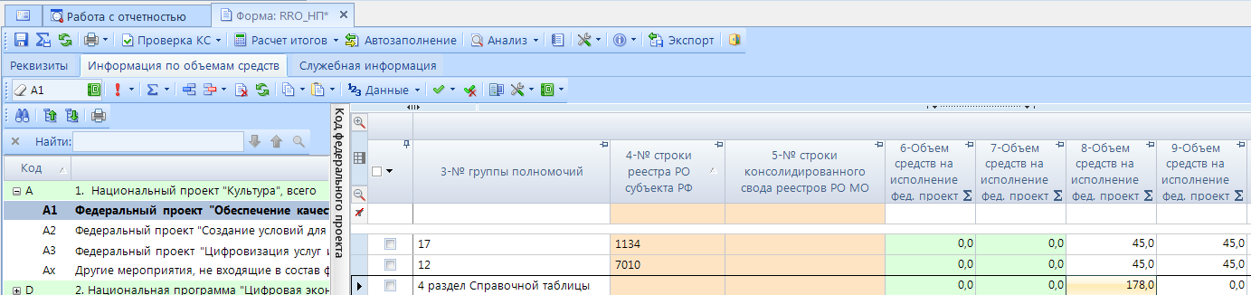
- Пример заполнения отчета
В графах 6 - 89 указывается объем средств на исполнение национального проекта субъекта Российской Федерации раздельно за счет средств федерального бюджета, бюджета субъекта Российской Федерации и иных безвозмездных поступлений в тыс. рублей с одним десятичным знаком.
    - Расчет итогов
Следующим обязательным этапом работы с отчетной формой после ввода числовых значений в соответствующие ячейки отчетов и сохранения введенных изменений, является Расчет итогов. Данный расчет происходит автоматически по нажатию кнопки . Расчёт итогов осуществляется по правилам контрольных соотношений для данной отчетной формы. Проводить Расчет итогов возможно в списке отчетов режима «Работа с отчетностью» и непосредственно в самой отчетной форме. По итогам проведения Расчета итогов будут рассчитаны и заполнены ячейки, выделенные зеленым цветом в экранной форме отчета.
Расчет итоговых показателей в таблице Информация по объемам средств осуществляется:
- По итоговым графам.
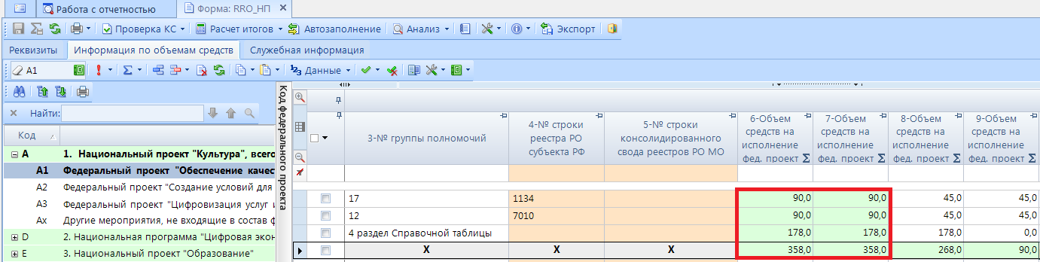
- Пример итоговых граф
- Построчно, при этом у итоговой строки код стоит Итого.
По графам Группа полномочия и РО на строке Итого стоит запрет ввода.

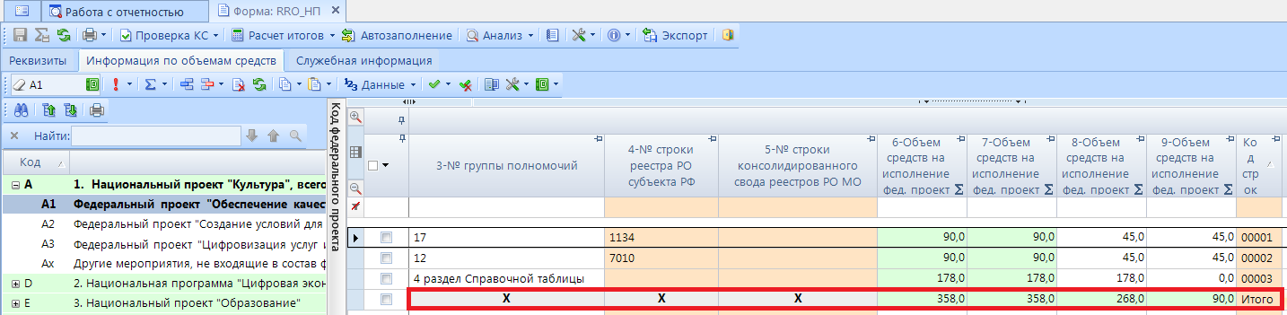
- Пример итоговых строк
- По иерархии групп РО.
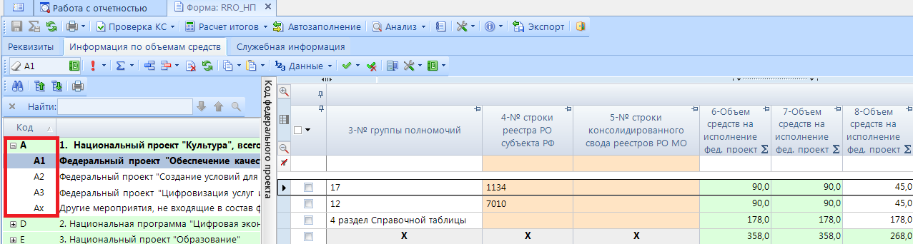
- Пример досчета по иерархии групп
Просмотреть формулу расчета той или иной ячейки возможно, выделив её курсором и выбрав в контекстном меню, появляющемся при нажатии правой клавиши мыши, опцию Анализ досчета ячейки. В результате на экране появится протокол досчета ячейки (Рисунок 155), в котором будут указаны как формула, так и сами значения, участвующие в расчете.
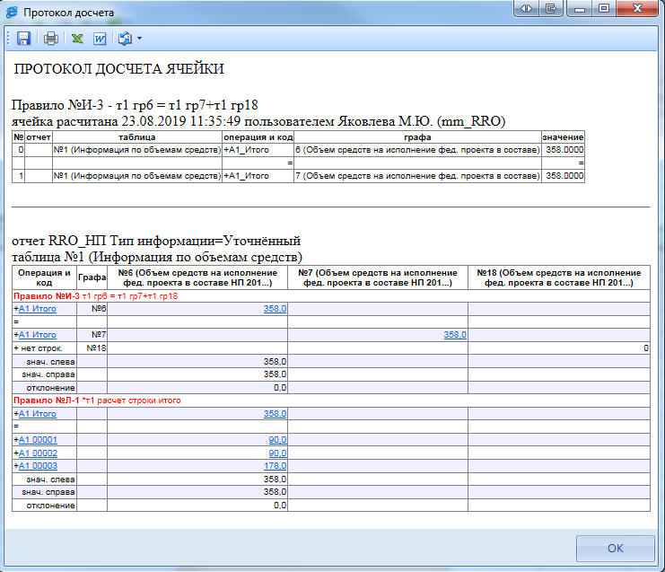
- Анализ досчета ячейки
    - Проверка кс
Следующим обязательным этапом работы пользователя в ПК «Свод-СМАРТ» является осуществление проверки заполненной отчетной формы правилами внутренних контрольных соотношений.
Проводить Проверку внутридокументных КС возможно, как в списке отчетов окна «Работа с отчетностью», так и в форме отчета.
Для того чтобы запустить проверку внутридокументных КС необходимо выбрать Проверка КС=> Проверить внутридокументные КС (Рисунок 156).
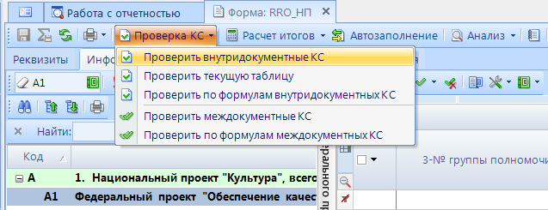
- Проверка КС
В результате проверки на экране будет представлен протокол проверки КС (Рисунок 157). Если в отчете имеются отклонения, то в протоколе будут отражены проверочные формулы и числовые значения (гиперссылки на ячейки отчета, содержащие данное значение). По клику на гиперссылку будет произведен переход в ячейку отчета, в которой имеется отклонение, для последующего исправления значения в ячейке.

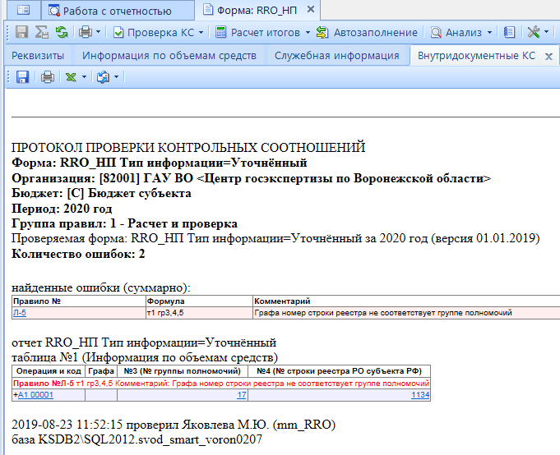
- Протокол контроля
В списке отчетов режима «Работа с отчетностью» в колонке КС для каждого отчета отображается результат проверки его внутридокументных контрольных соотношений. Результат может иметь одно из четырёх возможных значений:
- - проверка КС выполнена успешно;
- - в результате проверки выявлены ошибки - предупреждения. Как правило, такие данные требуют пояснения;
- - проверка КС выполнена неуспешно. При нажатии на цифру в ячейке появится дополнительное окно с ранее сформированным протоколом проверки;
- - проверка КС после последнего изменения формы не проводилась.

 | Необходимо помнить, что после внесения каких-либо изменений в отчетную форму результат её контроля автоматически сбрасывается.

Рассмотрим протокол проверки таблицы Информация по объемам средств с подробным описанием правил.
ПРОТОКОЛ ПРОВЕРКИ КОНТРОЛЬНЫХ СООТНОШЕНИЙ
Форма: RRO_НП Тип информации=Уточнённый
Организация: [82001] ГАУ ВО
Бюджет: [С] Бюджет субъекта
Период: 2020 год
Группа правил: 1 - Расчет и проверка
Проверяемая форма: RRO_НП Тип информации=Уточнённый за 2020 год (версия 01.01.2019)
Количество ошибок: 27
найденные ошибки (суммарно): Первая таблица в протоколе правила досчета по иерархии
 | Правило № (в скобках аналогичные правила) |  | Формула | Комментарий |  |  |  |  | Статус |  |  | Число ошибок |  |  | Примечание (расшифровка правила)
 | И-1 |  | т1 = т1 | Досчет по кодам РРО |  |  |  |  | Ошибка |  |  | 6 |  |  | Ошибки в досчете по иерархии групп. НЕОБХОДИМО: Сделать расчет итогов
 | Л-2 |  | т1 = т1 | Проверка детализации |  |  |  |  | Ошибка |  |  | 1 |  |  | Итоговый код заполнен без детализации. НЕОБХОДИМО: Добавить информацию по детализированному коду
 | найденные ошибки (суммарно):
 | Правило № (в скобках аналогичные правила) |  | Формула | Комментарий |  |  |  |  | Статус |  |  | Число ошибок |  |  | Примечание (расшифровка правила)
 | x001 |  | т1 гр#172+т1 гр4+т1 гр5 | проверка наличия значений в справочнике |  |  |  |  | Ошибка |  |  | 1 |  |  | Ошибка соответствия значения РО со справочником.  НЕОБХОДИМО:  Перевыбрать РО из справочника
 | И-15 (И-3,  И-4,И-5,И-6,  И-7,И-8,И-9,  И-10,И-11,  И-12,И-13,  И-14,И-16,  И-17,И-18,  И-19,И-20,  И-21,И-22,  И-23,И-24,  И-25,И-28) |  | т1 гр7 = т1 гр8+т1 гр9+т1 гр10+т1 гр11+т1 гр12 |  |  |  |  |  | Ошибка |  |  | 2 |  |  | Сумма не итоговых показателей отличается от сумм в итоговых графах.  НЕОБХОДИМО:  Сделать расчет итогов.
 | И-2 |  | т1 гр3,4,5 запрет ввода | Указание группы и номеров строк по итоговой строке не допустимо |  |  |  |  | Ошибка |  |  | 1 |  |  | По итоговой строке НП в колонках РО введены значения.  НЕОБХОДИМО:  Сделать расчет итогов.
 | И-26 |  | т1 = 0 | Данный код РО обязателен к детализации |  |  |  |  | Ошибка |  |  | 1 |  |  | Итоговый код заполнен без детализации. НЕОБХОДИМО: Добавить информацию по детализированному коду
 | И-29(И-30) |  | т1 гр4 | В графе 4 ввод итоговых расходных обязательств субъекта недопустим |  |  |  |  | Ошибка |  |  | 1 |  |  | Указан итоговый РО.  НЕОБХОДИМО:  Перевыбрать РО на не итоговой.
 | Л-1 |  |  | *т1 расчет строки итого |  |  |  |  | Ошибка |  |  | 6 |  |  | Отсутствует строка Итого по РО либо суммы отличаются от не итоговых показателей  НЕОБХОДИМО:  Сделать расчет итогов.
 | Л-5 |  | т1 гр3,4,5 | Графа номер строки реестра не соответствует группе полномочий |  |  |  |  | Ошибка |  |  | 2 |  |  | Группа полномочия не соответствует коду РО  НЕОБХОДИМО:  Скорректировать группу полномочия
 | Р-90 (Р-86,  Р-87,Р-88,  Р-89,Р-91) |  | т1 гр67+т1 гр68 = т1 гр69+т1 гр70+т1 гр71+т1 гр72+т1 гр73 | Сумма значений по строке по графам 67,68 должна быть равна сумме значений по графам 69,70,71,72,73. На основании загрузки отчета в ЕИАС |  |  |  |  | Ошибка |  |  | 3 |  |  | Указан НПА или РЗПР строке Итого.  НЕОБХОДИМО:  Удалить значение из колонок НПА и РЗПР по строке Итого.

    - Статусы отчетов
При создании отчета и при полном удалении данных из уже созданного отчета ему автоматически присваивается статус «Запланирован». При редактировании отчета автоматически присваивается статус «Редактирование». По завершении работы над отчетом и прохождения контрольных соотношений пользователь должен установить статус «Готов к проверке» для проверки отчета вышестоящей организацией.
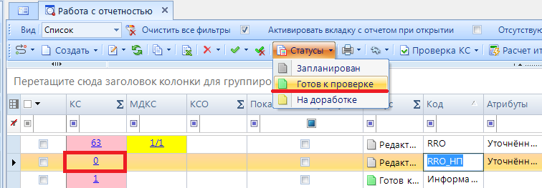
- Рисунок 70. Статусы отчетов. Готов к проверке

Во время проверки отчета вышестоящей организацией отчету присваивается статус «Проверяется». Статус «Проверяется» устанавливается на усмотрение проверяющей организации.
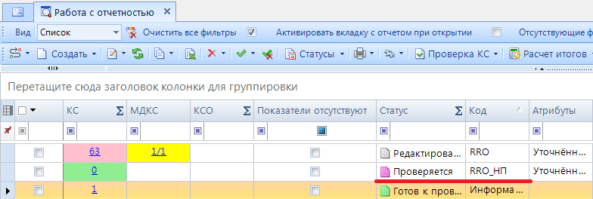
- Статусы отчетов. Проверяется
После проверки отчета вышестоящей организацией, в зависимости от результатов проверки, она может присвоить ему статус «На доработке» (как правило, с отражением замечаний в Комментариях) или «Проверен». В случае установки статуса «На доработке» необходимо ознакомиться с комментарием и внести изменения, при необходимости сделать повторно Расчет итогов. Далее повторно провести проверку внутридокументных и междокументных контрольных соотношений и в случае отсутствия ошибок установить статус «Готов к проверке».
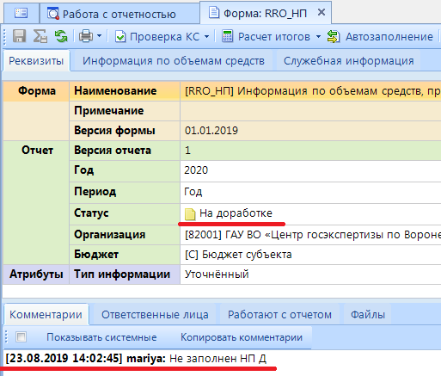
- Статусы отчетов. На доработке
После создания сводного отчета все входящие в него отчеты автоматически получают статус «Включен в свод». После представления отчета вышестоящая организация может так же установить ему статус «Утвержден».
Отчеты, имеющие статус «Готов к проверке», «Включен в свод», «Проверен», закрыты для редактирования. Для того чтобы продолжить работу с таким отчетом необходимо изменить его статус на «Редактирование» или «На доработке».
    - Печать отчета
Распечатать полученный документ в соответствии с утвержденным бланком Минфина, либо другим печатным шаблоном можно по кнопке [Печать].
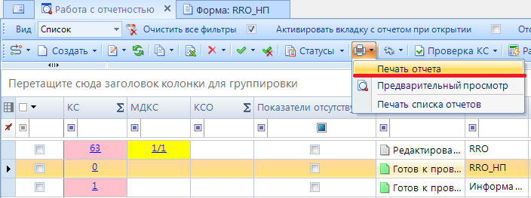
- Параметры печати
При запуске печати отчета появляется окно (Рисунок 162) с параметрами печати, в котором необходимо задать параметры печати отчета.
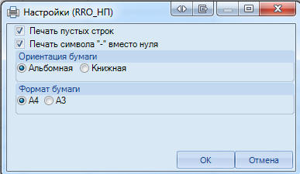
- Дополнительные настройки печати
При выборе данной настройки кнопка [Печать] сразу запускает процесс формирования файла отчетной формы определенного формата без открытия печатной формы документа в экранной форме программы.
    - Электронная подпись (ЭП)
Для подписания ЭП необходимо в списке отчетов в режиме «Работа с отчетностью» пометить галочкой отчет и нажать кнопку [Электронная подпись] на панели инструментов. В случае, если в базе данных у пользователя к логину прописан определенный сертификат, то при подписании отчета никаких других сертификатов предлагаться не будет. При подписании отчета у пользователей, у которых в справочнике «Уровни ЭП» в поле Сертификат указано несколько сертификатов, появляется всплывающее окно со всеми доступными сертификатами на компьютере.
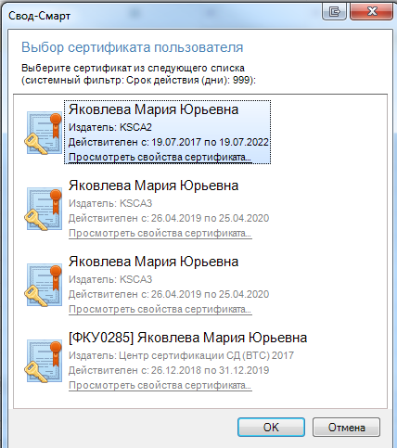
- Выбор сертификата
После выбора нужного сертификата и нажатии на кнопку [ОК] на экране появится окно прокола.
При наличии модуля «Электронный архив» после выбора сертификата появится окно настроек печати PDF – файла отчетной формы (Рисунок 164). Для установки подписи необходимо нажать командную кнопку . После выполнения данных действий окно подписи можно закрыть.

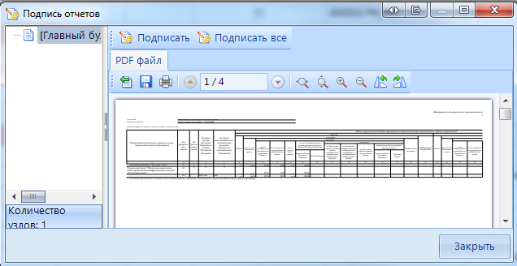
- Подпись
В меню кнопки [Электронная подпись] на панели инструментов режима «Работа с отчетностью» также расположены следующие опции:
- Подписать отчет - позволяет поставить ЭП на выбранный отчет;
- Информация о подписи – просмотр информации о подписи и ее авторе;
При нажатии на кнопку появляется окно «Информация об ЭП».
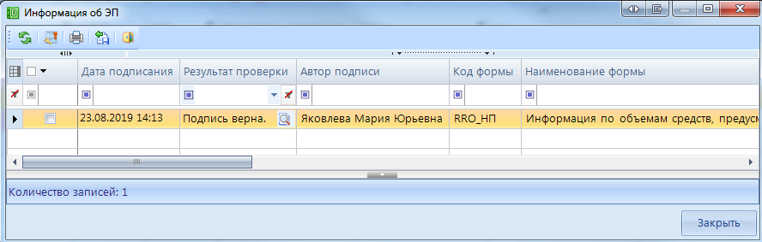
- Информация о подписи
Окно «Информация об ЭП» включает в себя панель инструментов и табличную часть. При помощи командной кнопки [Данные о сертификате] возможно посмотреть данные о сертификате, которым был подписан отчет.
- Снять подпись – снимает ЭП с подписанного отчета. Администратор имеет возможность снимать сразу все подписи, поставленные на отчет. Обычный пользователь может снять свою подпись только в том случае, если отчет не был подписан следующим по порядку пользователем. После снятия подписи с отчета на экране появится протокол о снятии подписи. В случае, если отчет уже был подписан следующим пользователем по схеме ЭП, то появится протокол об отмене снятия подписи с отчета. Если в настройках программы стоит запрет на удаление ЭП, то опция Снять подпись будет недоступна.
После подписания отчета ЭП в режиме «Работа с отчетностью» в колонке Подпись отобразится информация об уровне в схемах ЭП и о сертификате, которым был подписан отчет.
    - Создание свода
Данный режим предназначен для формирования сводного отчета. Если в Дереве организаций выбрать узел, имеющий подчиненные узлы, то на панели инструментов будет отражена кнопка работы со сводами . Пользователю ПК «Свод-СМАРТ» представлены на выбор следующие типы сводных форм:
- «Свод». Результирующий свод будет рассчитан как сумма показателей форм всех подчиненных узлов в иерархии дерева. В сводный отчет попадут данные из аналогичных отчетов организаций, находящихся на одну ступень ниже в дереве иерархии. Своды этих организаций и нижестоящих в иерархии пересчитаны не будут. Таким образом, при создании свода участвуют отчеты только одного уровня иерархии. Если после получения сводного отчета данные форм, входящих в свод, были изменены, необходимо, чтобы эти изменения были отражены в своде, процедуру создания свода необходимо повторить. Также можно воспользоваться кнопкой , которая находится в созданном сводном отчете.
- «Свод из первичных». В отличие от кнопки «Свод», по которой собирается сводный отчет только на основании одного нижележащего уровня, по кнопке «Свод из первичных» будет сформирован сводный отчет на основании данных первичных отчетов. Переформирование существующих сводных отчетов промежуточных уровней будет зависеть от наличия или отсутствия галочки в поле «Перезаписать существующие своды» в окне настройки свода (Рисунок 166).
- «Свод из первичных» (без промежуточных итогов). Данный режим позволяет формировать свод из первичных отчетов, исключая при этом сведение отчетов в промежуточные узлы дерева.
- «Свод из отмеченных». Данный режим предназначен для формирования сводного отчета из произвольного количества форм. Необходимо выделить отчеты, которые подлежат сведению, для этого, перемещаясь по узлам дерева нужно отметить формы, встать на требуемый уровень бюджета и нажать на кнопку «Свод из отмеченных форм». Получившийся свод будет принадлежать тому узлу, который был отмечен последним. Необходимо, чтобы все отчеты принадлежали одному и тому же периоду. На практике данный режим используется для получения свода определенной формы по нескольким (а не всем) подведомственным организациям.

В появившемся окне необходимо выбрать отчетную форму, которую предстоит свести.

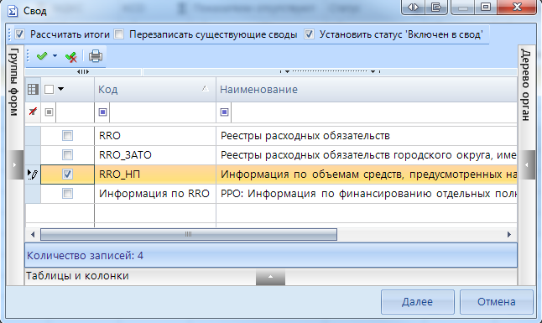
- Выбор формы для свода
Опция «Рассчитать итоги» позволяет выполнить расчет итогов в сведенном отчете. Опция «Перезаписать существующие своды» позволяет перезаписать данные в отчете с последней версией. Опция «Установить статус «Включен в свод» обеспечивает изменение статусов отчетов, вошедших в сводную форму, на «Включен в свод». Атрибуты сводного отчета указываются в следующем окне.
После завершения всех настроек для формирования сводного отчета необходимо нажать кнопку Свод.
По окончании формирования сводного отчета на экране пользователю будет представлен Протокол свода (Рисунок 167). В нем помимо сведений о сводном отчете, будут указаны организации, отчетные данных которых попали в сводный отчет, организации, отчетные данные которых отсутствуют для сведения, отчеты, у которых отсутствует электронная подпись. Открыть сводный отчет возможно из протокола свода по гиперссылке на наименовании формы.
Для того, чтобы в сводном отчете просмотреть протокол свода, необходимо в закладке «Реквизиты» сводного отчета в разделе «Комментарии»» поставить галочку в поле «Системные комментарии», в списке системных действий с данной отчетной формой найти Протокол свода и кликнуть мышью на данную гиперссылку при одновременно нажатой командной клавишей <Ctrl>.

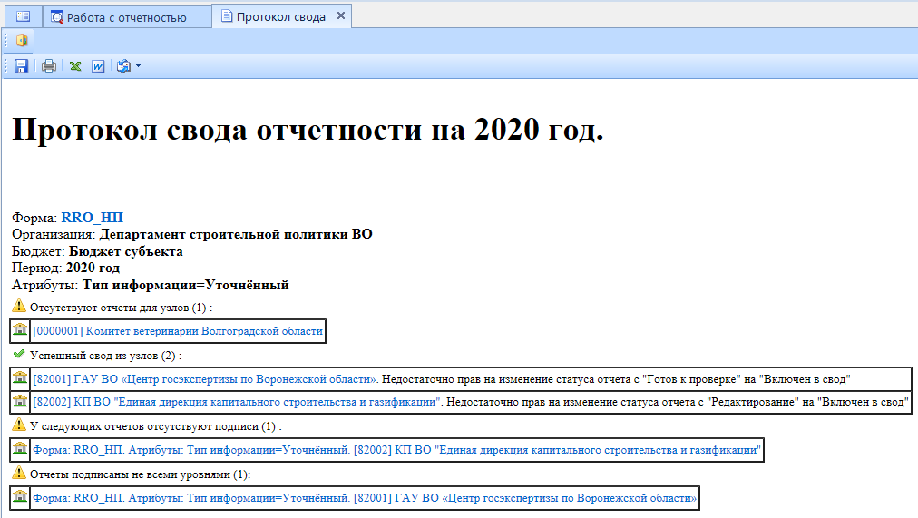
- Протокол свода
В созданном сводном отчете присутствует кнопка , которая позволяет пересчитать свод, если нижестоящие организации внесли какие-либо изменения в отчет, который уже был включен в свод. В выпадающем списке по кнопке Повторить свод дополнительно предоставляется возможность повтора последнего свода с определенными настройками (без расчета итогов, с перезаписыванием существующего отчета и др.).
    - Контроль сводного отчета
Данный контроль предоставляет возможность проследить отклонения между данными сводного отчета и отчетов нижестоящих организаций.
Для осуществления данного контроля в списке отчетов режима «Работа с отчетностью» необходимо отметить отчет и выбрать опцию ПРОВЕРКА КС => КОНТРОЛЬ СВОДНОГО ОТЧЕТА. Для осуществления контроля в открытой форме сводного отчета необходимо воспользоваться кнопкой АНАЛИЗ => КОНТРОЛЬ СВОДНОГО ОТЧЕТА.
результат контроля сводного отчета будет представлен на экране в виде таблицы (Рисунок 83), содержащей данные нижестоящих организаций, которые попали в свод (строка Итого), сформированные данные в сводном отчете, которые могут быть различны с итоговыми данными после проведения расчета итогов (строка Сводные данные) и строку Отклонения, содержащую при наличии разницу между строками Итого и Сводные данные. Чаще всего такие отклонения появляются, если какая-либо из нижестоящих организаций не произвела расчет итогов, либо данные в отчет были внесены после создания сводного отчета, либо сводный отчет был откорректирован без изменения нижележащих отчетов.

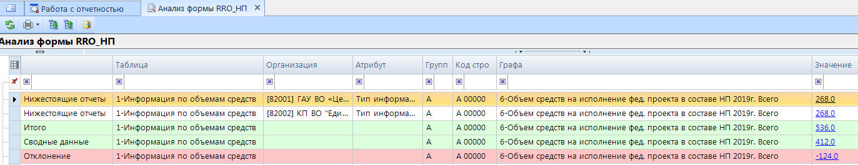
- Контроль сводного отчета
В колонке «Наименование таблицы» отражается таблица отчета, по которой произошло отклонение. В колонке «Организация» отражается организация, отчет которой имеет отклонение. В колонке «Значение» находится гиперссылка на ячейку в отчете организации, по которой имеется отклонение.
В ячейке сводного отчета пользователю через пункт контекстного меню Анализ предоставляется на выбор Анализ строки, Анализ ячейки, Анализ досчета ячейки, Контроль текущей таблицы сводного отчета.
При проведении «Анализа строки» на экране будет создана закладка, содержащая все подведомственные организации, колонки отчета, значения Итого (сумма по нижестоящим отчетам) и Сводные данные (сумма в сводном отчете), а также Отклонение при его наличии. Аналогично работает опция «Анализ ячейки». Опция «Анализ досчета ячейки» отразит на экране протокол, содержащий сведения о формуле расчета данной итоговой ячейки.
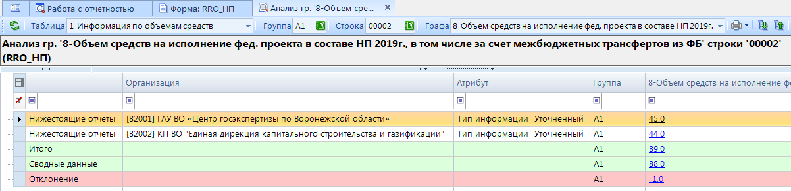
- Анализ ячейки
Если отклонения имеются в подчиненном отчете, то необходимо отчет перевести в статус На доработке и указать в комментарии причину возврата отчета.
    - Экспорт отчета
Кнопка [Экспорт] осуществляет выгрузку форм отчетности в файл передачи данных. Для экспорта необходимо отметить в реестре отчетов режима «Работа с отчетностью» формы, которые необходимо выгрузить и нажать на кнопку [панели инструментов]. В появившемся окне (Рисунок 170) необходимо выбрать формат выгрузки. Обычно предоставляются следующие форматы выгрузки: формат Министерства финансов РФ (предназначен для сдачи отчетности в МОУ ФК), Внутренний формат Свода-СМАРТ (удобен для внутреннего обмена данными; включает информацию об организации, которая выгружает отчет). Далее необходимо выбрать путь для сохранения файла, с помощью кнопки [Открыть папку].
При выгрузке берется последняя версия формы, которая редактируется в колонке Версия файла. По умолчанию номер версии по колонке Версия файла увеличивается на 1 при каждой выгрузке одного и того же отчета в формате Минфина.
В нижней части окна настройки экспорта данных присутствуют дополнительные опции:
- «Упаковка в архив» - при выгрузке отчета с «Упаковкой в архив» создается архив файла согласно требованиям к обмену;
- «Выгрузить отчеты подведомственных организаций» - позволяет выгружать отчеты нижестоящих организаций как на 1 уровень вниз, так и на все уровни вниз;
- «В один файл для каждого типа формы» - позволяет выгружать выбранные для экспорта отчеты с одинаковым кодом в один файл;
- «Выгрузить с прикрепленными файлами» - при выборе данной опции в результате экспорта будет создан архив, содержащий файл отчета и каталог, содержащий прикрепленные к отчету какие-либо файлы.

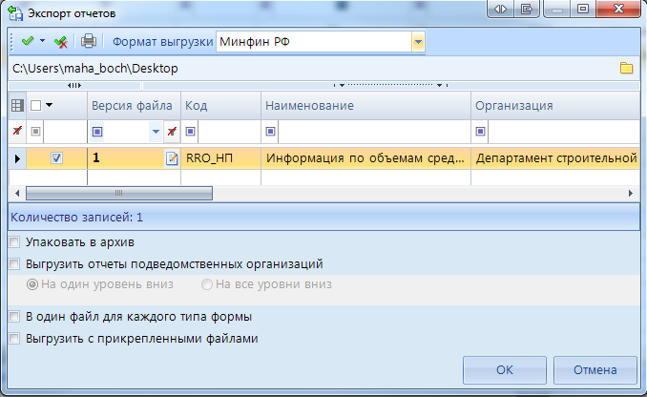
- Экспорт отчетов
По окончании экспорта на экране появится протокол выгрузки отчетности, содержащий сведения о выгруженном файле либо архиве файлов, каталоге.

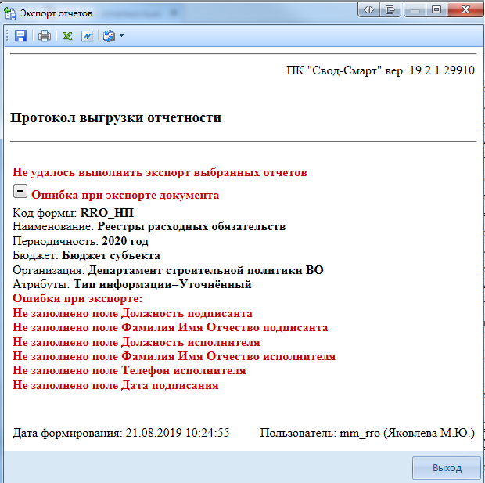
- Протокол экспорта отчетов с ошибкой
В случае наличия сообщения в протоколе экспорта «Ошибка при экспорте документа» необходимо перейти в таблицу Служебная информация и заполнить поля указанные в сообщение.
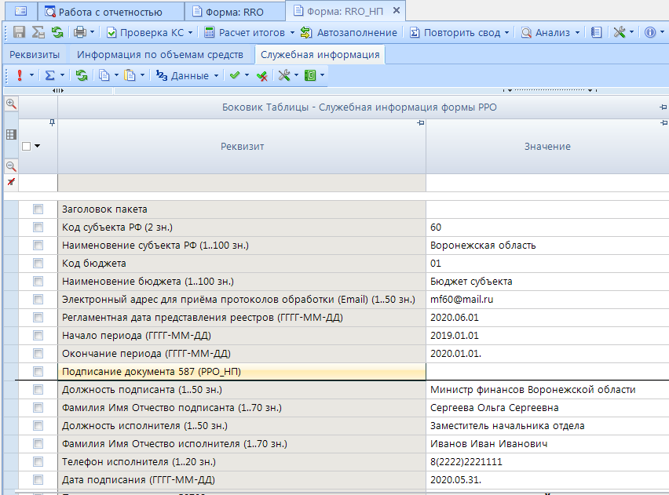
- Таблица Служебная информация
После заполнения всех необходимых параметров отчет необходимо выгрузить повторно.
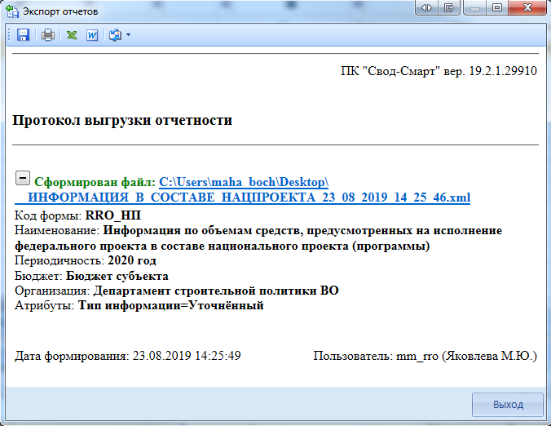
- Успешный протокол импорта

Перечень сокращений
Сокращение | Термин
1 | 2
ПК | Программный комплекс
РО | Расходное обязательство
НПА | Нормативный правовой акт
ГРБС | Главный распорядитель бюджетных средств
МФ | Министерство Финансов
МО | Муниципальное образование
РЗПР | Классификация операций сектора государственного управления
КСО | Контроль сводного отчета
ФК | Федеральное Казначейство
ЭП | Электронная подпись
РРО | Реестр расходных обязательств
РФ | Российская Федерация
ЗАТО | Закрытое административно-территориальное образование
МДКС | Междокументный контрольные соотношения
КС | Контрольные соотношения
ЕИАС | Единая информационно- аналитическая система

Перечень ссылочных документов
- Приказ Минфина России от 31 мая 2017 г. N 82н "Об утверждении Порядка представления реестров расходных обязательств субъектов Российской Федерации, сводов реестров расходных обязательств муниципальных образований, входящих в состав субъекта Российской Федерации, и признании утратившим силу приказа Министерства финансов Российской Федерации от 1 июля 2015 г. N 103н "Об утверждении Порядка представления реестров расходных обязательств субъектов Российской Федерации и сводов реестров расходных обязательств муниципальных образований, входящих в состав субъекта Российской Федерации".
- Письмо Министерства финансов РФ от 24.04.2019 № 06-04-20/02/29835
- Телеграмма Министерства финансов РФ от 27.06.2019 № 06-06-10/46913

